甲骨新綴第104-105組
首都師范大學文學院 劉影
第一百零四組：
A：《合集》14647正（《簠地》40、《簠拓》69、《續》5.15.3+《續》1.38.1）+ B：《合集》8968正（《前》1.29.1、《北圖》2180正、《通》131）
A：《合集》14647反（《簠拓》70）+B：《合集》8968反（《北圖》2180反）

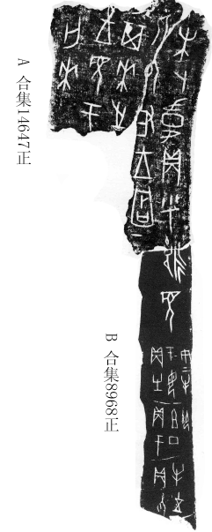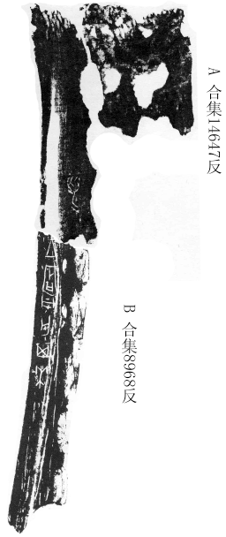
綴合理由及說明：
A、B均典賓類字體，兩版斷口相合，可補足一個“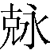”字。
釋文：
[辛]未卜，韋貞：呼視[于]河，以啟。王占[曰：“亡]其來。”之，往視于[河]，亡來。
貞：侑于母庚二牛。
貞：于祖丁禦。
貞：以牛五十。（以上正面）
若。王占曰：“亡其來。”（以上背面）

第一百零五組：
A：《合集》12333正（《前》3.19.4、《續存》下198）+B：《英藏》1740

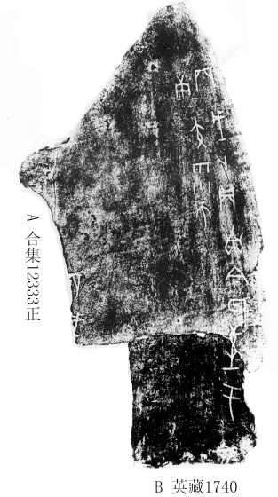
綴合理由及說明：
A、B均為賓間類字體，兩版斷口相合，可補足一個“至”字；拼合后得到一條完整的卜辭。
釋文：
丙戌卜，貞：自今日至于庚寅雨。不。
丙戌。

（綴合得到了黃天樹師的悉心指點，謹致謝忱！）

